
PRESS OFFICE
www.rasit.org
Contact: RASIT Press Office
info@rasit.org
بيـان صحفــي للنشــر
بغـداد في 22/11/2009

أطفال بغداد يرسمون الأمل في معرض لوحتي

بمناسبة اليوم العالمي للطفل، افتتحت صاحبة السمو الأميرة الدكتورة نسرين بنت الأمير محمد بن الملك فيصل الأول الهاشمي عصر يوم السبت الموافق 21/11/2009 معرض الفنون التشكيلية للأطفال بعنـوان "لوحتي" بمشاركة 80 طفل من بغداد تتراوح أعمارهم بين 5 – 10 سنوات.  ويمثل هذا المعرض الذي أقيم على الحديقة الرئيسية في نادي الصيد العراقي برعاية صاحبة السمو الأميرة الدكتورة نسرين الهاشمي وبإشراف الفنانة التشكيلية العراقية زينب مبارك، يمثل مشروعاً لتنمية مواهب الأطفال في العراق وتثبيت روح الامل في نفوسهم.  وشمل المعرض توزيع شهادات تقدير للأطفال المشاركين على ابداعهم في الفنون التشكيلية. واختتم بكلمة لصاحبة السمو الدكتورة الاميرة نسرين الهاشمي قالت فيها:  ” إن هذا المعرض هو لفتة صغيرة لمساندة وتشجيع ودعم أطفالي: أطفال العراق أجيال المستقبل وبالتأكيد إن هذا اليوم عندهم يوم تاريخي لا يمكن ان ينسوه... إن أكثر ما يفرح في هذا المعرض هو فرحة الأطفال واعتزازهم بأعمالهم وهي تعرض. وكذلك فرح واهتمام ومساندة الأهالي لأطفالهم، وهم يرون أبنائهم يكرمون ليس فقط بعرض رسمواتهم بل وهم يتسلمون شهادات التقدير.  وأضافت سمو الأميرة الدكتور نسرين قائلة: بين الحيرة التي في قلوب وعقول أطفالنا لعدم قدرتهم على استيعاب ما يحدث في وطنهم، يعيش اطفالنا تحت وطأة العنف والارهاب والفقر والتهجير ونقص الرعاية والتعليم وقلّة الخدمات وغيرها من المخاطر والإهمال التي تبقى تداعياتها النفسية والجسدية على ابنائنا لسنوات وسنوات. لذلك وعملا بمبادئ الأكاديمية الملكية الدولية للعلوم الاجتماعية التي تعمل منذ 40 عاما لخدمة التعليم والانسانية، ها نحن ومن خلال هذا النشاط الاجتماعي استطعنا رعاية وتشجيع هؤلاء الأطفال الموهوبين ورعايتهم ومن رسم الإبتسامة على وجوههم المليئة بالفخر والاعتزاز بالنفس. لا بد من تشجيع وتنمية مواهب الاطفال الفنية والأدبية لأن الفنون ترقى بالفكر الانساني والرسم يساعد الأطفال على التخلص من المآسي المفروضة عليه. فالرسم يساعد الأطفال على التواصل مع الأشياء التي يرسمونها، ويسهم في رفع ذائقتهم من خلال تعاملهم واخنيارهم للألوان، لأنه نوع من الرياضة الذهنية وهو نوع من التعلم عبر اللعب بالألوان والحوار الذهني، والأطفال في العراق بحاجة لهذا النوع من النشاطات  وقد وجهت الاميرة رسالة إلى الحضور الذي شمل إعلاميين وأكاديميين وأدباء وشخصيات سياسية وبرلمانية وفنانين وشيوخ عشائر ومفكرين قائلة: لقد استطاع اطفالنا ان يحولوا آلامهم إلى أمل فيه نظرة لمستقبل مليء بالأمان والفرحة والسلام.. من خلال رسوماتهم استطاعوا أن يبنوا بيتا ويزرعوا شجرة ووردة ويصيدوا سمكة ويجملوا العراق بالحب والعمل والعطاء دون تفرقة أو عنصرية.. التفتوا إلى الأطفال وتعلموا أن تعملوا من أجل العراق فهؤلاء الأطفال هم العراق، فلا تقتلوهم باختلافاتكم ونزعاتكم على السلطة. إن العراق ومجتمعه لايرتقي إلا بأطفاله, لابد من الالتفاته الى اطفال العراق الذين ابكتهم الحروب واليتم والفقر والخوف".  وشكرت سمو الأميرة الدكتورة نسرين الهاشمي التشكيلية الرائدة الاستاذة زينب مبارك وقدمت لها شهادة تقدير لجهودها وعطائها وهي التي اختارت أن توجه جهودها لتعليم الاطفال الفنون التشكيلية في أحد المدارس الابتدائية في بغداد لجهودها التعليمية. وأيضا وجهت وردة شكر لمجموع طلبة اكاديمية الفنون الجميلة في بغداد الذين عملوا جاهدين على تنظيم المعرض واخراجه بصورة فنية راقية.  هذا وستقوم الاكاديمية الملكية الدولية للعلوم ( RASIT ) بالتعاون مع طلاب أكاديمية الفنون الجميلة في بغداد وباشراف التشكيلية زينب مبارك بوضع برنامج تربوي يهدف إلى تطوير فهم الأطفال للفن والمواضيع الأخلاقية التي يثيرها، وذلك ضمن برنامج منحة الشريفة فاطمة لرعاية الأمومة والطفولة في العراق. هذا وتشكل هذه المبادرة أحد الجهود والانشطة التي تقوم بها الاكاديمية الملكية الدولية للعلوم ( RASIT ) لرعاية الاطفال في العراق، حيث قامت المدير التنفيذي لـ RASIT سمو الأميرة الدكتورة نسرين الهاشمي بتوزيع 2500 حقيبة مدرسية على الأطفال من الأسر المتعففة والأيتام في بغداد.  والجدير بالذكر أن آلاف الاطفال في العراق لاقوا حتفهم أو شوهوا أو يتموا أو أصيبوا بأمرض نفسية خلال الحروب والارهاب في مجتمعهم التي فرضت عليهم. فحسب وزارة العمل والشؤون الاجتماعية العراقية ان هناك 4.5 مليون طفل في البلاد فقدوا والديهم أو أحدهما منهم 500 ألف تركوا ليعيشوا في الشوارع. ولا يقيم في دور الايتام الحكومية سوى 459 يتيما. وحسب بيانات منظمة الامم المتحدة لرعاية الطفولة "اليونيسيف" أن حوالي 50% فقط من طلاّب المدارس الإبتدائية يرتادون المدارس وهو عدد متدني مقارنة بالعام 2005 حيث كانت النسبة 80%، وأنّ حوالي 40% فقط يحصلون على مياه نظيفة للشرب ولا يزال الإحتمال قائم لتفشي مرض الكوليرا وغيرها من الامراض المعدية بين الاطفال، كما أنهم يفتقرون لمعظم الخدمات الاساسية وتظهر عليهم العديد من الاعراض النفسية جراء اعمال العنف التي يشهدونها. | 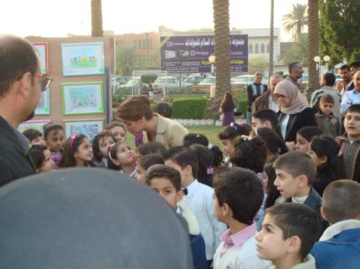  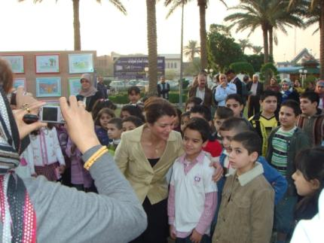  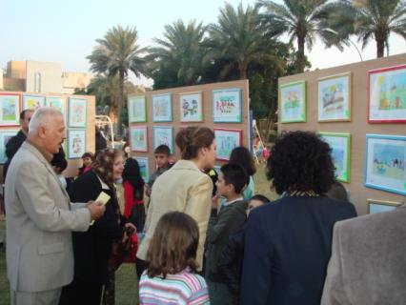  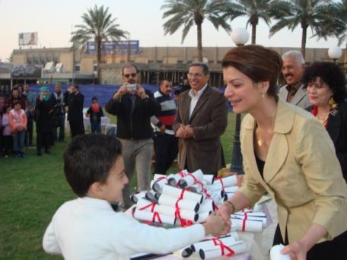  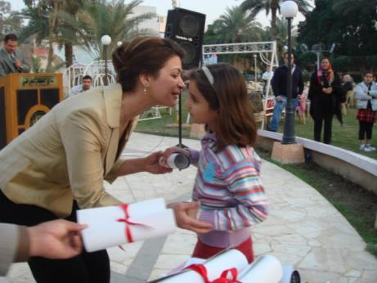  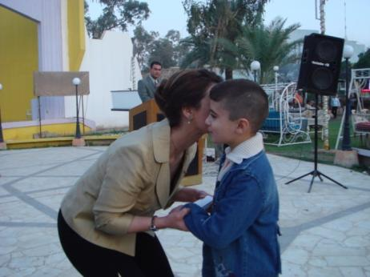  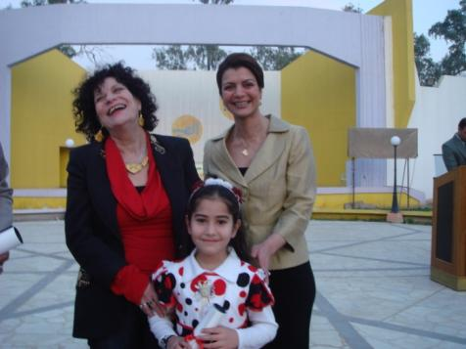  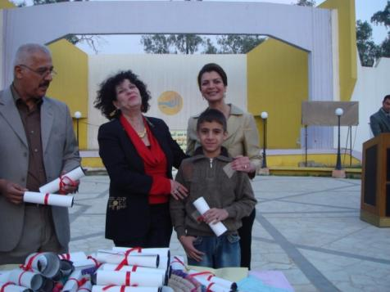  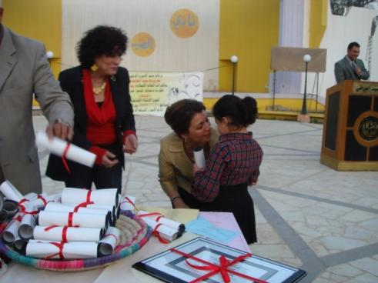
Royal Academy of Science International Trust (RASIT) والمعرفة بالعربية بـ الأكاديمية الملكية الدولية للعلوم، هي منظمة غير حكومية أسسها صاحب السمو الملكي الأمير الدكتور محمد بن الملك فيصل الأول الهاشمي عام 1968، وتعمل تحت مظلة الأمم المتحدة في خدمة التعليم والانسانية منذ عام 1969.
لمزيد من المعلومات عن برامج RASIT في جمهورية العراق الرجاء الاتصال بـ
بغـداد: نوف الفلاحي Baghdad.iraq@rasit.org
البصرة: الدكتور حيدر مكي basra.iraq@rasit.org

